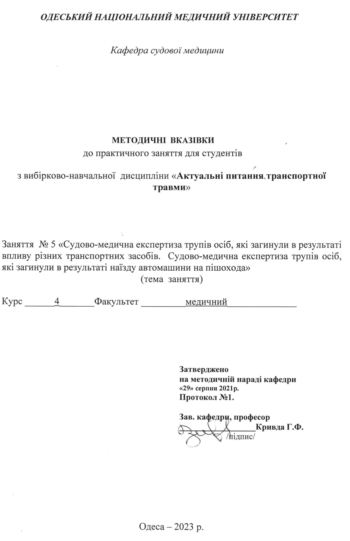

1.Тема заняття «Судово-медична експертиза трупів осіб, які загинули в результаті впливу різних транспортних засобів. Судово-медична експертиза трупів осіб, які загинули в результаті наїзду автомашини на пішохода»
– 6 годин.

2.Актуальність теми: судово-медична травматологія є найвагомішим розділом судової медицини. Це пояснюється тим, що ушкодження тупими та гострими предметами, транспортна травма мають найбільше розповсюдження серед всіх інших ушкоджень. В результаті дії тупих та гострих предметів, та транспортної травми часто настає смерть травмованої людини. Транспортний травматизм на Україні досить високий і збільшується в середньому на 12-15% за рік. Транспортна травма стійко утримує перше місце серед причин насильницької смерті. Ушкодження від дії тупих та гострих предметів є досить частою причиною інвалідізації, тривалого розладу здоров’я та настання смерті.

3.Цілі заняття:
3.1.Загальні цілі:
а) надати студентам відомості про ушкодження тупими предметами та навчити їх особливостям проведення судово-медичної експертизи у випадках спричинення ушкоджень тупими предметами;
б) вивчити особливості пошкоджень від різних груп транспортних засобів та їх виду при судово-медичних розтинах трупів зі складенням морфологічного діагнозу в типових випадках автомобільної, мотоциклетної та залізничної травми;
в) ознайомити студентів з особливостями та методами досліджень ушкоджень гострими предметами в залежності від їх виду, надати навички описання таких ушкоджень та визначення причини смерті внаслідок дії гострих предметів.
3.2.Виховні цілі: ознайомитися з внеском вітчизняних вчених А.М.Гамбург, М.І.Райського, Ю.С.Сапожнікова, А.І.Муханова у вивчення проблем судово-медичної травматології.
3.3.Конкретні цілі:
Знати:
1.Особливості проведення судово-медичної експертизи ушкоджень тупими предметами;
2.Особливості проведення судово-медичної експертизи автомобільної, мотоциклетної та залізничної травм;
3.Особливості проведення судово-медичної експертизи ушкоджень гострими предметами, в тому числі ідентифікаційні засоби встановлення конкретного екземпляру холодної зброї.
3.4.На основі теоретичних знань з теми:
Оволодіти методиками /вміти/:
1.Визначати різновиди тілесних ушкоджень.
2.Досліджувати тілесні ушкодження від дії тупих предметів.
3.На підставі наукової оцінки слідів і пошкоджень вміти встановлювати певні факти, які стосуються механізму транспортної травми в цілому і окремих ії етапів.
4.Вміти описувати ушкодження, спричинені гострими предметами, та ідентифікувати конкретний екземпляр по особливостях ушкоджень.
5.Вміти аргументувати причини смерті від дії тупих, гострих предметів та при транспортнії травмі.

4.Матеріали доаудиторної самостійної підготовки (міждисциплінарна інтеграція)

№ п/п | Дисципліни | Знати | Вміти
1 | 2 | 3 | 4
1. | Попередні дисципліни:  1.Патологічна анатомія.  2.Загальна хірургія.  3.Нормальна анатомія. | Патоморфологію процесу запалення тканин.  Стадії заживлення ран.  Остеологія. | Трактувати тривалість запалення.  Встановлювати  тривалість заживлення ран.  Трактувати аномалії кістяку людини.
2. | Наступні дисципліни:  1.Військова та екстремальна медицина.  2.Травматологія, ортопедія та військово-морська хірургія.. | Патоморфологію бойової травми.  Травматизм на автомобільному, залізничному та водному транспорті. | Виявити симптоми травматичного токсикозу.  Відрізняти види травматизму.
3. | Внутрипредметна інтеграція | Судово-медичну експертизу трупа і особливості розтину трупів при ДТП, залізничній травмі, при ушкодженнях тупими та гострими предметами. | Скласти акт судово-медичного дослідження з описом ушкоджень.

5.Зміст теми.
Основними механізмами, що викликають ушкодження при переїзді є:
• удар колесом, що рухається;
• здавлювання тіла між колесом і грунтом;
• тертя об поверхню ґрунту й колеса. Напрям руху колеса при переїзді через тіло може бути різним: поперечним, подовжнім, косим (під кутом) по відношенню до довжини тіла; практично можливий переїзд через голову, груди, живіт, кінцівки. У цьому виді автомобільної травми можна виділити декілька фаз, у кожній із яких виникають специфічні й характерні ушкодження.
У І фазі ушкодження від удару колесом і тертя об нього і об ґрунт виражаються, головним чином, у виникненні садна та синців у частинах тіла , що співударяються, причому вони не мають яких-небудь специфічних або характерних особливостей. У момент в'їзду «ведучого» колеса на тіло внаслідок обертання колеса закатуються спочатку одяг, а потім шкіра, при цьому виникає так званий «первинний щипок», який є широким садном із відшаруванням шкіри від розташованих під нею тканин з утворенням «кишені», заповненої кров'ю.
Більш своєрідними є ушкодження у II фазі — від протягання тіла колесом. Це, перш за все, характерне смугоподібне садно з відшаруванням шкіри від розташованих під нею тканин й іноді з утворенням гематом. На ділянках перерозтягнення шкіри над кістковими виступами можуть утворитися паралельні надриви її.
Найбільш важкі, специфічні й характерні для цього виду автомобільної травми ушкодження утворюються у III, IV фазах - накочування колеса на тіло та перекочування через нього. Перш за все, зупинимося на пошкодженні, яке можна вважати специфічним для цього виду автомобільної травми. Йдеться про відбитки малюнка протектора шини на шкірі.
Відбитки ці поверхневі і можуть бути як позитивними (тобто слідами опуклих частин протектора), так і негативними (тобто які відображають форму й розміри заглиблених ділянок протектора). Позитивні відбитки — це сліди накладення (грязі, пилу) і відшарування (садно). Негативними відбитками є синці, механізм утворення яких наступний: у здавлюваних опуклими частинами протектора ділянках шкіри кров видавлюється в ділянки, які відповідають заглибленням протектора, у цих ділянках судини розриваються, унаслідок чого під шкірою утворюються крововиливи. Сліди накладення від протектора колеса можуть спостерігатися також на одязі.
Виявлення відбитку протектора на одязі або шкірі має важливе діагностичне значення, оскільки можна категорично сказати, що мав місце такий вид автомобільної травми, як переїзд колесом автомобіля. Крім того, якщо відбиток достатньо чіткий, за ним можна з'ясувати питання щодо марки покришки та його належності до легкового або вантажного автомобіля. І, нарешті, в окремих випадках, коли у відбитку протектора відобразились його індивідуальні особливості, можлива ідентифікація конкретного екземпляра автомобіля, яким була заподіяна травма. При переїзді через голову утворюються множинні осколкові переломи кісток мозкового (склепіння й основи) і лицьового черепа. Череп деформується (сплощується), гострі краї відламків кісток зсередини проривають шкіру і через отвори, що утворилися, видавлюється речовина мозку. Можуть спостерігатися надриви та відриви вушних раковин.
При переїзді через грудну клітку, якщо потерпілий лежав на животі спиною догори, утворюються множинні переломи кісток: остистих відростків грудних і верхніх поперекових хребців (ця ознака є дуже характерною, практично її можна вважати специфічною для цього виду автомобільної травми); причому за положенням зламаних остистих відростків можна визначити напрям руху колеса автомобіля. Виникають також осколкові переломи лопаток, двосторонні переломи ребер. При положенні потерпілого лежачи на спині характерні множинні переломи ребер за декількома лініями. І в тому, і в іншому випадках страждають внутрішні органи: грудна клітка сплощується, відламки ребер можуть пошкоджувати легені та серце; спостерігаються розриви, відриви легень і серця, іноді розриви діафрагми з переміщенням органів грудної клітки у черевну порожнину, іноді частини легень видавлюються назовні через порожнину рота.
На думку С. Є. Вінокурової, специфічною ознакою для перекочування колеса через грудну клітку слід вважати смугу бульозної емфіземи, яка утворюється внаслідок видавлювання та переміщення повітря з однієї легені в іншу. Розташування смуги бульозної емфіземи завжди перпендикулярно напряму перекочування колеса. Для цього виду травми характерно також роз'єднання печінки на праву і ліву частки внаслідок придавлювання її до хребта.
При переїзді через живіт пошкоджуються внутрішні органи черевної порожнини і таза, що виражається в їх розривах і відривах, розтрощеннях, розривах діафрагми та переміщеннях органів живота в грудну порожнину, під шкіру нижніх кінцівок або видавлюванні їх. Характерні подовжні паралельні надриви і розриви шкіри живота всередині від крил клубових кісток, що виникають від її перерозтягнення. При переїзді через тазову ділянку виникають множинні двосторонні переломи тазових кісток із розривами їх зчленувань, розриви шкіри промежини, сечового міхура, уретри, матки, прямої кишки. Переїзд через нижні кінцівки супроводжується переломами стегна або кісток гомілки (від деформації витну), що мають поперечний напрям і осколковий характер. У м'яких тканинах кінцівок виявляються обширні гематоми, розтрощення м'язів і великі «кишені» між шкірою та м'язами.

6.1. Питання для контролю засвоєних знань:
1. Визначення поняття «транспортний травматизм» і його класифікація.
2. Основні механізми ушкоджень при автотравмі пішохода.
3. Особливості переломів кісток при різних механізмах автотравмі.
4. Ушкодження при автомобільній травмі у пасажирів.
5. Ушкодження при автомобільній травмі у водія.
6. Завдання лікаря при огляді трупа і місця події при автотравмі.
7. Особливості дослідження трупа при автомобільній травмі.
8. Експертиза ушкоджень при мотоциклетній травмі.
9. Основні механізми утворення ушкоджень при залізничній травмі.
10. Ушкодження, що заподіюються водним транспортом.
11. Судово-медична експертиза при авіаційній травмі.

6.2. Інформацію, необхідну для формування знань - вмінь можна знайти у підручниках:
ОСНОВНА : Судова медицина: підручник / За ред. В.Д. Мішалова, - Чернівці: «Місто» 2018. - 572 с.

ДОДАТКОВА: Судова медицина: підручник / За ред. В.Ф. Москаленка, Б.В Михайличенка. - К.: ВСВ Медицина, 2011. - 448 с.
Судова медицина” Завальнюк А.Х. Курс лекцій, Тернопіль 2000 р. с. 530-580

